AUTOCERTIFICAZIONE ASSENZA DI CONDANNE PENALI
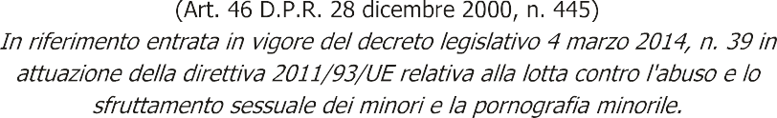

Il/La sottoscritto/a ______________________________, nato/a _____________________ il ____________
residente in ____________________________________ via/piazza _________________________n. _____

perfettamente consapevole che chiunque rilasci dichiarazioni mendaci è punito ai sensi del codice penale e delle leggi speciali in materia, ai sensi e per gli effetti di cui all’art. 46 D.P.R. n. 445/2000, ed in riferimento all’entrata in vigore del decreto legislativo 4 marzo 2014, n. 39 in attuazione della direttiva 2011/93/UE relativa alla lotta contro l’abuso e lo sfruttamento sessuale dei minori e la pornografia minorile

DICHIARA
(crociare le voci che interessano)

- di NON AVERE condanne per taluno dei reati di cui agli articoli 600-bis, 600-ter, 600-quinquies e 609-undecies del codice penale;
- che non GLI/LE SONO STATE IRROGATE sanzioni interdittive all’esercizio di attività che comportino contatti diretti e regolari con minori;
- di NON essere a conoscenza di essere sottoposto a procedimenti penali in relazione ai reati di cui agli articoli 600-bis, 600-ter, 600-quinquies e 609-undecies del codice penale e/o a sanzioni interdittive all’esercizio di attività che comportino contatti diretti e regolari con minori.

Il/La sottoscritto/a autorizza il trattamento dei dati personali, ai sensi del D. Lgs. 30/06/2003 n. 196.
Esente da imposta di bollo ai sensi dell’art. 37 D.P.R. 28 dicembre 2000, n. 445.

Luogo e data Firma _____________________________

